INFORME DE PRÁCTICA — Referencias I (S12)
Este informe ya tiene TÍTULOS CON ESTILOS y tres IMÁGENES SIN ROTULAR. Tu trabajo:
1) Inserta un ÍNDICE automático en la página del índice.
2) Rotula las 3 imágenes (Insertar título / leyenda): Figura 1, 2, 3.
3) Inserta una TABLA DE ILUSTRACIONES debajo del índice.
4) Reemplaza cada «(ver figura)» por una REFERENCIA CRUZADA a su figura.
5) Agrega un párrafo al inicio y ACTUALIZA TODOS LOS CAMPOS (Ctrl+E → F9).

ABANCAY
Informe de referencia turística y cultural
Universidad Nacional Micaela Bastidas de Apurímac — UNAMBA
Curso de Ofimática · Sesión 12 · Julio 2026

Índice
» Inserta aquí el ÍNDICE automático (Referencias → Tabla de contenido).

Tabla de ilustraciones
» Inserta aquí la TABLA DE ILUSTRACIONES, después de rotular las imágenes (Referencias → Insertar tabla de ilustraciones).

1. Presentación de Abancay
Abancay es la capital de la región Apurímac, en el sur andino del Perú. Fundada en 1572 como Santiago de los Reyes de Abancay, reúne hoy a unos 72 000 habitantes a 2 377 metros sobre el nivel del mar. Su clima templado casi todo el año le ha valido el nombre de «Valle de la Eterna Primavera». Aquí funciona la UNAMBA, cuya comunidad participa cada año en el Carnaval Abanquino, declarado Patrimonio Cultural de la Nación.

2. Geografía y naturaleza

2.1 Ubicación
Abancay se sitúa en un valle rodeado de montañas, en un cruce de caminos entre Cusco, Ayacucho y la costa. Su posición como nudo vial explica buena parte de su historia. La ubicación general de la ciudad se aprecia en el mapa siguiente (ver figura).
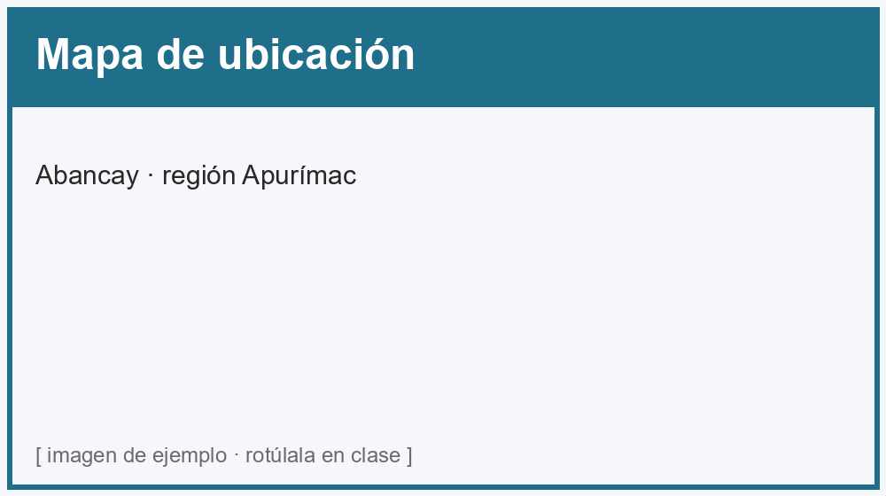

2.2 El Santuario Nacional del Ampay
En el distrito de Tamburco se alza el Santuario Nacional del Ampay, creado el 23 de julio de 1987 para proteger 3 635 hectáreas de bosque andino. Va desde los 2 800 hasta los 5 235 metros del nevado Ampay, y conserva la intimpa (Podocarpus glomeratus), árbol andino en peligro de extinción. La silueta del nevado domina el paisaje de la ciudad (ver figura).
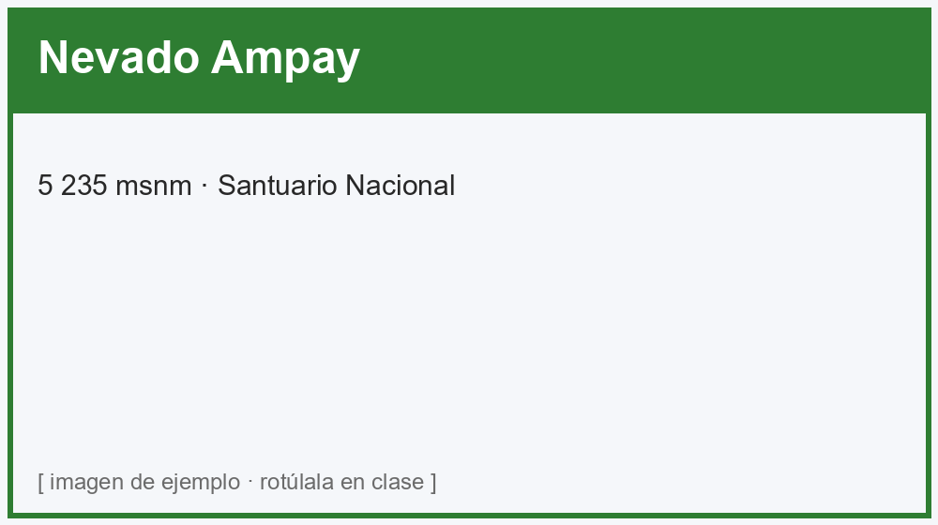

3. Historia y patrimonio

3.1 La Batalla de Abancay
El 12 de julio de 1537, a orillas del río Abancay —afluente del Pachachaca— se libró la Batalla de Abancay entre las fuerzas de Francisco Pizarro, al mando de Alonso de Alvarado, y las de Diego de Almagro, dirigidas por Rodrigo Orgóñez. Venció Almagro, y el choque marcó el inicio de las guerras civiles entre los conquistadores del Perú.

3.2 El Puente de Pachachaca
De la época colonial queda uno de los símbolos de la ciudad: el Puente Pachachaca, de piedra, construido en 1654 por orden del virrey Conde de Salvatierra. En quechua, Pachachaca significa «puente sobre el mundo», a la altura de su papel como paso obligado hacia Cusco y la costa. Su arquería se muestra a continuación (ver figura).
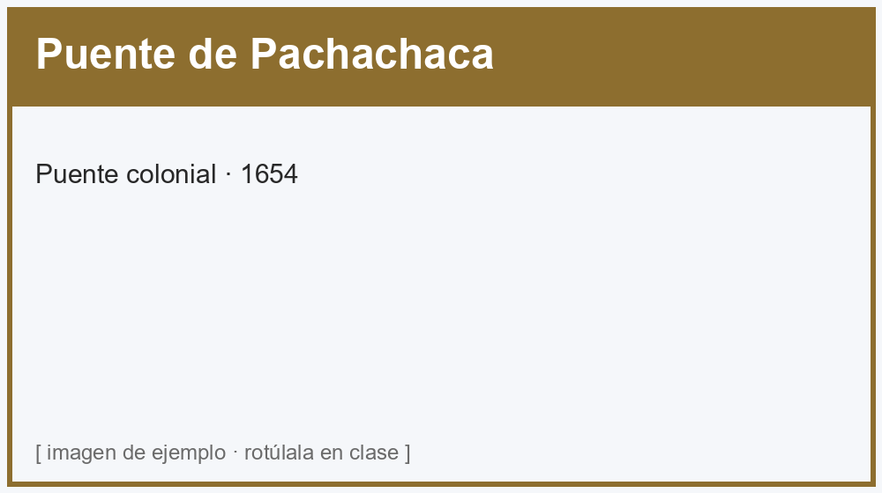

4. Fiestas y cultura
El Carnaval Abanquino, en febrero, es la fiesta mayor: comparsas, «tumba monte» (la yunza andina) y cuadrillas que recorren los barrios. A lo largo del año se suman el Señor de la Caída, patrón de la ciudad (13 de enero), y la Virgen de la Candelaria (2 de febrero), con procesiones y danzas tradicionales.

Fuentes: Municipalidad Provincial de Abancay; SERNANP (Santuario Nacional del Ampay); Wikipedia (Abancay y Batalla de Abancay); UNAMBA. Datos aproximados, con fines didácticos.

